МУНИЦИПАЛЬНОЕ БЮДЖЕТНОЕ ОБРАЗОВАТЕЛЬНО УЧРЕЖДЕНИЕ ДОПОЛНИТЕЛЬНОГО ОБРАЗОВАНИЯ «ЦЕНТР ДОПОЛНИТЕЛЬНОГО ОБРАЗОВАНИЯ И ПСИХОЛОГО - ПЕДАГОГИЧЕСКОГО СОПРОВОЖДЕНИЯ «ПЕРСПЕКТИВА»

Мастер - класс
«Бумажная коробочка- котик - оригами»
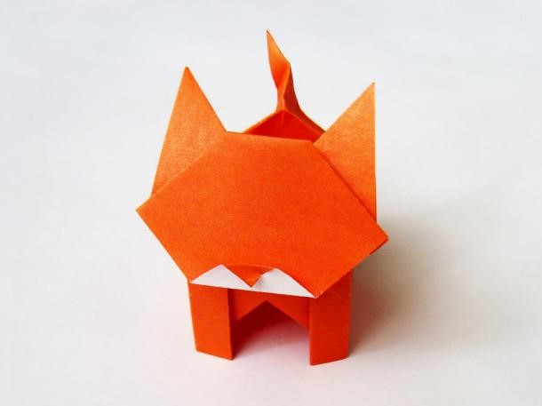
Автор: Кузьмина Ольга
Валериевна, педагог
дополнительно образования высшей
квалификационной категории

2020г
Цель:
Развитие творческих способностей детей, через знакомство с направлением декоративно- прикладного творчества «оригами»; выполнение работы «Бумажная коробочка - котик- оригами».
Задачи:
1. Познакомить детей с направление декоративно- прикладного искусства - «оригами».
2. История возникновения направления декоративно- прикладного искусства - «оригами».
3.Выполнение работы в технике «оригами» - «Бумажная коробочка - котик- оригами».

Ход мастер-класса:
1.Декоративно- прикладное искусство - что это такое? Декоративное прикладное искусство - это умение художественно украсить любую вещь, применяемую в быту, оформить ее. Слово «искусство», в широком, смысле означает умелое, искусное выполнение всякого дела. «Декор»(в переводе с латинского) – украшение. К декоративно- прикладному искусству относятся такие виды искусства, как ткачество, лепка из глины, вышивка, вязание, выполнение изделий из бересты, кожи, соломки, витражи и др. К новым видам декоративно- прикладного искусства относятся: оригами, квиллинг, батик, бисер и др. Оригами - это выполнение различных фигурок животных, птиц, цветов и др. из бумаги. В японском языке слово «оригами» означает «сложенная бумага».
2. История возникновения «оригами»
История оригами берет свое начало в Японии. Не смотря на то, что первый станок по производству бумаги был изобретен в Китае, именно японцы в начале 8 века начали складывать различные фигурки из бумаги. В давние времена бумага являлась очень дорогим материалом, поэтому доступна она была только храмам и монастырям. Монахи делали специальные бумажные коробочки под названием «санбо», в которых приносили жертвы богам. Эти поделки оригами изготовлялись без использования каких-либо инструментов, а материалом являлась исключительно бумага. Немного позже каждый японский аристократ умел делать подобные коробочки для преподнесения подарка дорогому человеку или дани богу. А спустя 600 лет бумага перестала быть столь ценным ресурсом, что позволило данному искусству развиваться большими темпами. Подаренная японцами техника складывания самолетиков, фигурок животных и удивительных цветов радует весь мир и сегодня. Коробочки «санбо» были первыми древними поделки оригами, а с японского журавлика началась история оригами, как вида искусства.
3. Выполнение работы в технике «оригами» - «Бумажная коробочка - котик- оригами»
Ход работы:
Для выполнения поделки потребуется цветная бумага (два квадрата: 15x15 см и 7,5x7,5 см), ножницы, клей (карандаш или ПВА).
Поделка состоит их двух частей: головы котика и туловища- коробочки.
Выполнение туловища- коробочки котика:
1. Возьмите лист большего размера, сложите 2 раза сначала пополам, потом по диагонали;
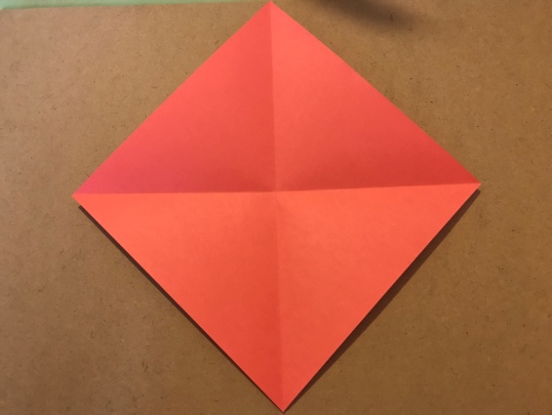
2. Каждый из углов подогните к точке, расположенной в центре;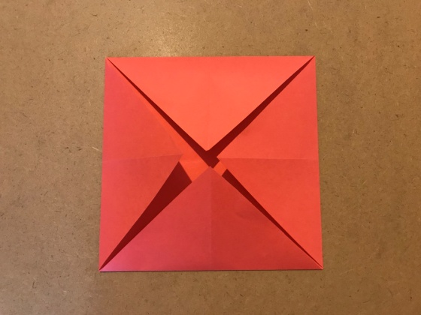
3. Переверните поделку и сложите пополам по горизонтали;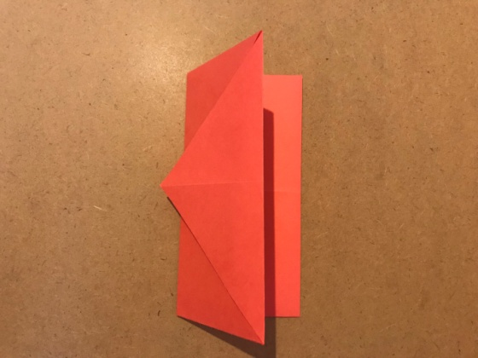
4. Соедините верхние углы, сложив ромб, образовавшийся внутри изделия;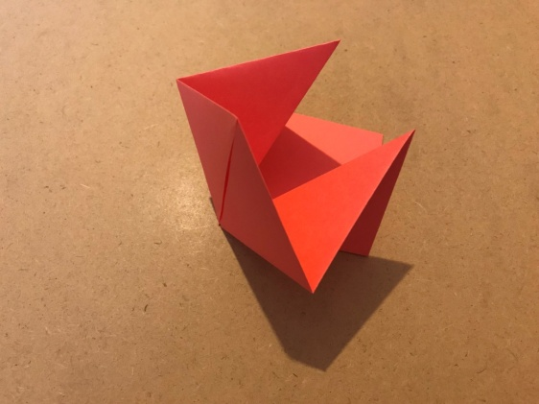
5. Вы увидите, что у вас получился «карман», разделенный пополам;
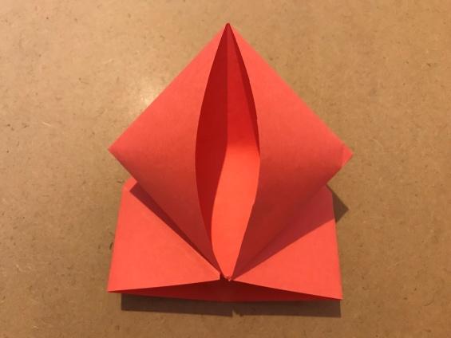
6.Просуньте пальцы в каждую из половинок и расправьте бумагу, постепенно отгибая ее вниз;
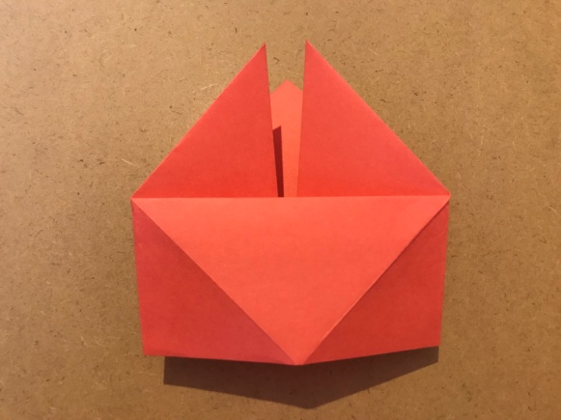
7.Переверните и повторите действие;
8. Раскройте и сложите на ровные стороны;
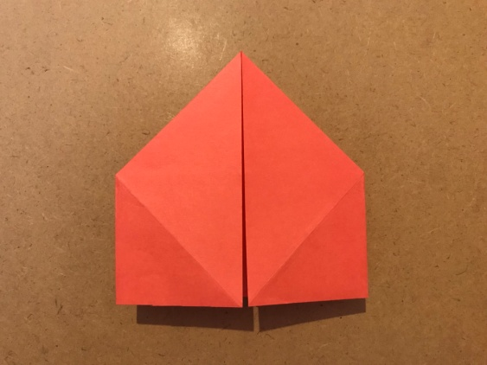
8. Ребра, находящиеся справа и слева, соедините с линией, проходящей посередине. Переверните и повторите то же самое;
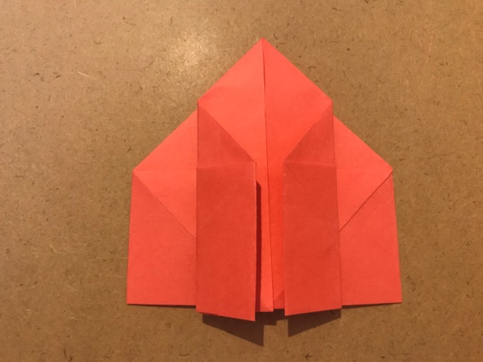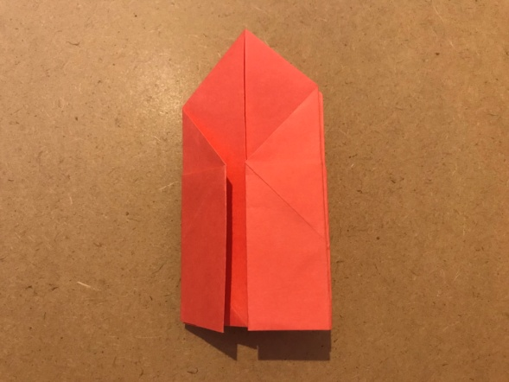
9. Расправьте сгибы. В нижней части поделки получились две точки, подогните к ним бумагу. Треугольники снизу надо спрятать вовнутрь.
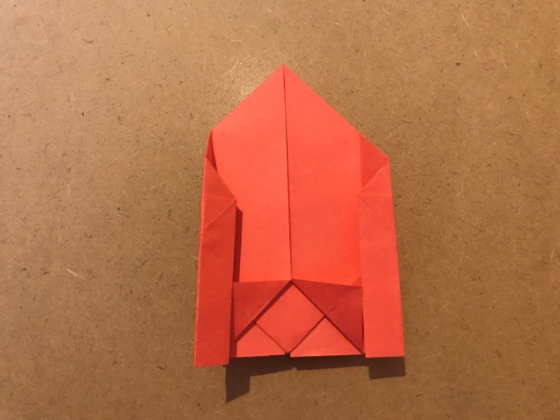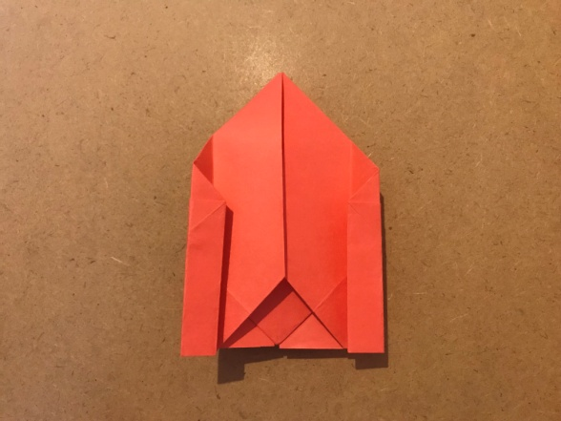
11. Согните пополам деталь с левой стороны до ближайшей вертикальной линии. После переверните и произведите аналогичные действия;
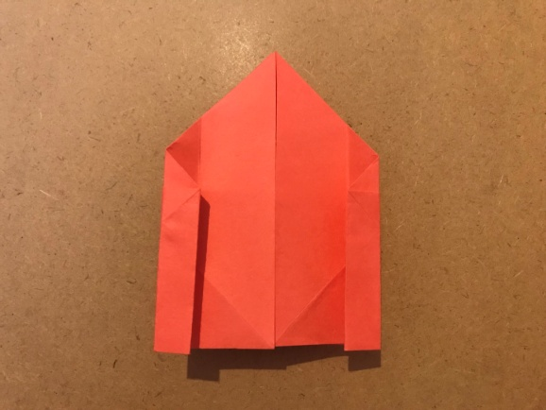
12. В верхней части треугольника сделайте сгиб к центру;
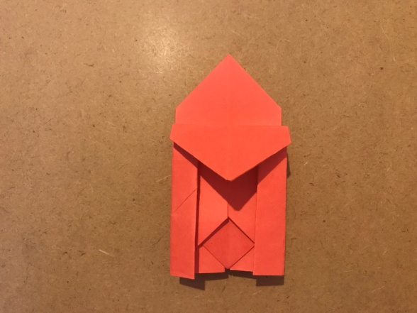 13.Затем загните уголок вверх, получив складку;
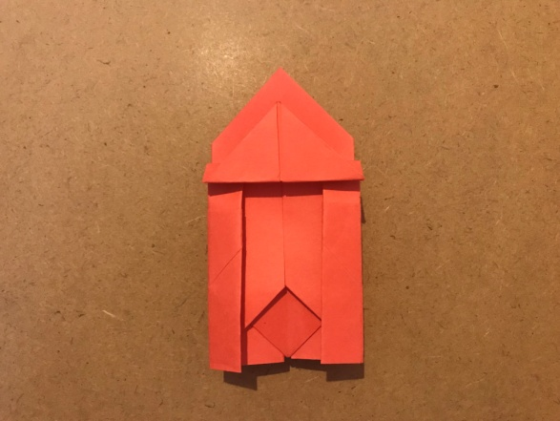
14.Переверните фигурку на другую сторону и к середине согните уголки;
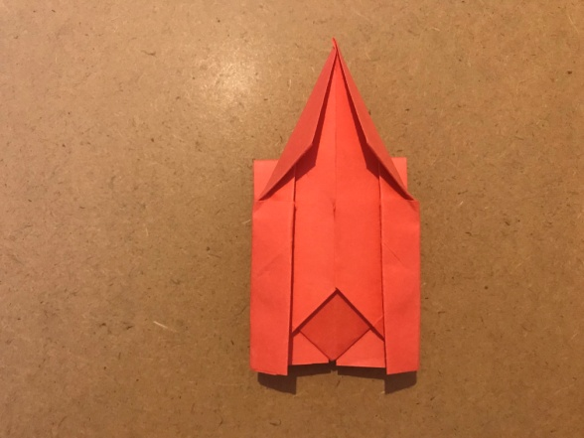
15. Сделайте сгибы получившегося треугольника сначала влево, потом вправо;
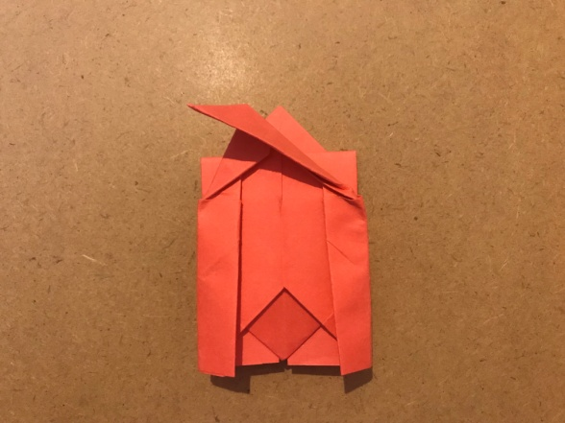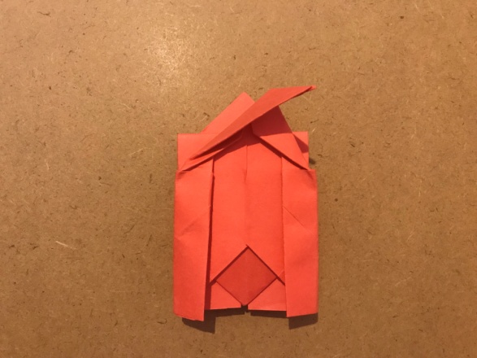
16. Расправьте хвостик;
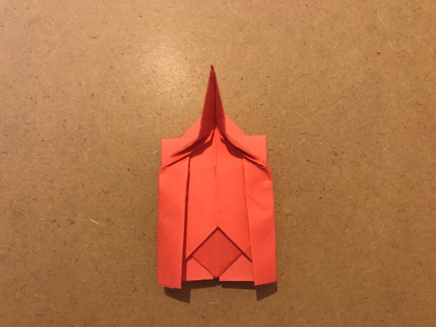
17. Возьмите поделку в руки и пальцами расправьте бумагу посередине;
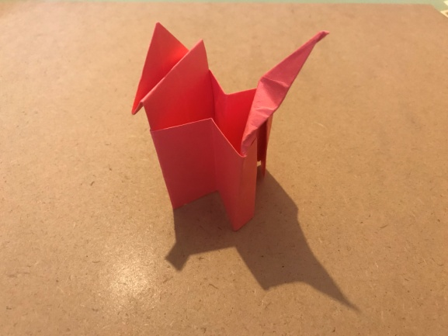
18.Туловище коробочка котика - оригами готово.
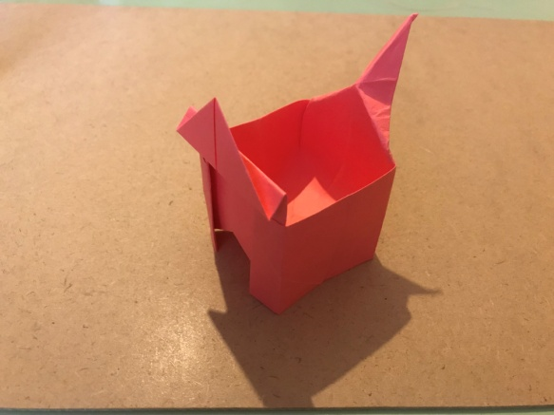

Выполнение головы котика:
1.Возьмите квадрат меньшего размера;
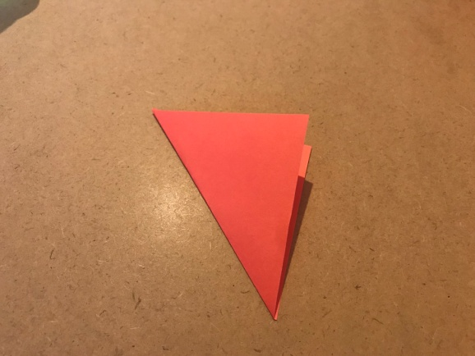
2.Согните уголки вниз;
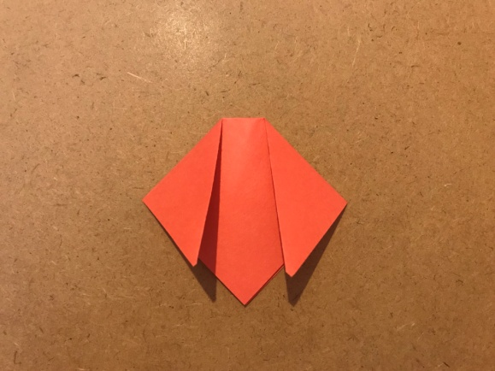
3.Поднимите получившиеся уголки наверх, образуя складку;
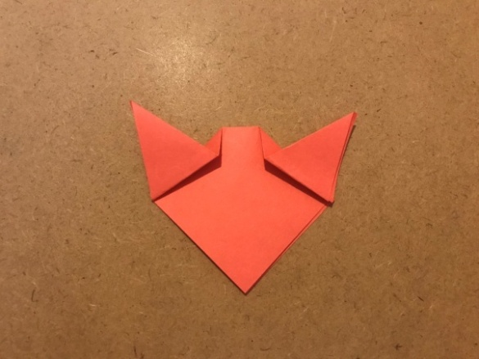 4.Загните полоску наверху фигурки; 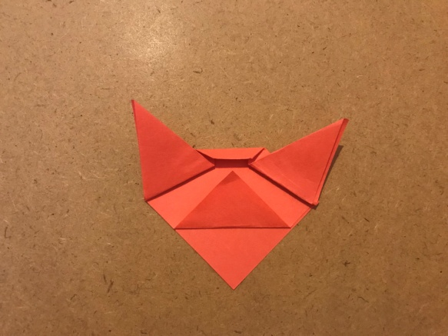
5.Нижний уголок загните наверх; с другой стороны повторите действие;
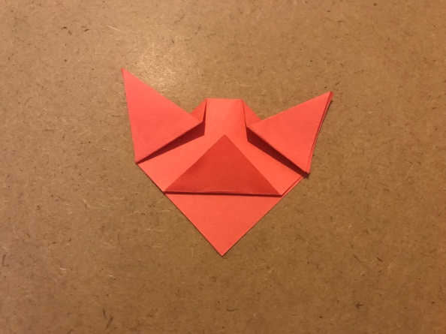

6.С другой стороны повторите действие и загните маленький уголок вниз;
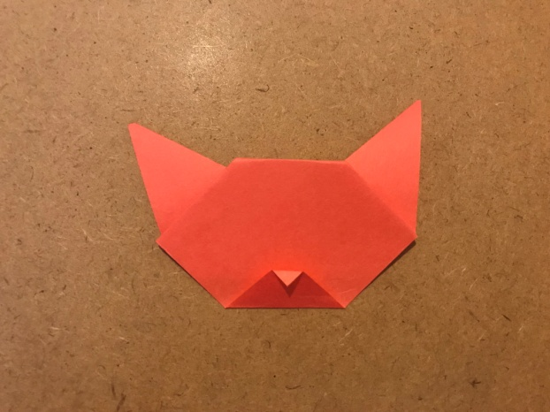
7. Нарисуем котику глазки, усики;
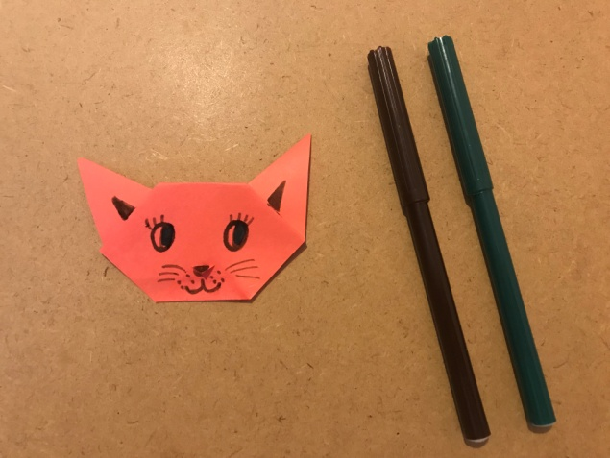

8.Голова бумажного кота готова, теперь при помощи клея закрепите ее на туловище;
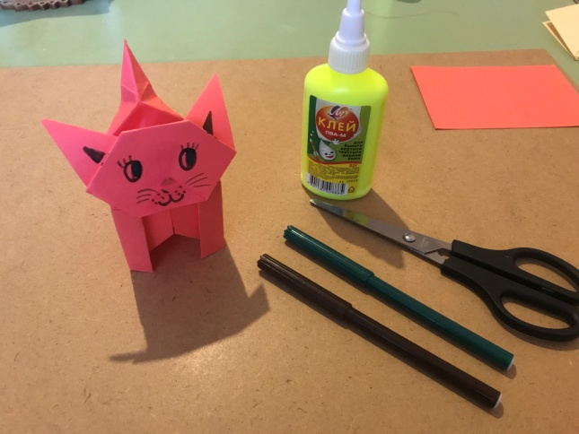
9. Подарочная коробочка оригами в виде котика готова.
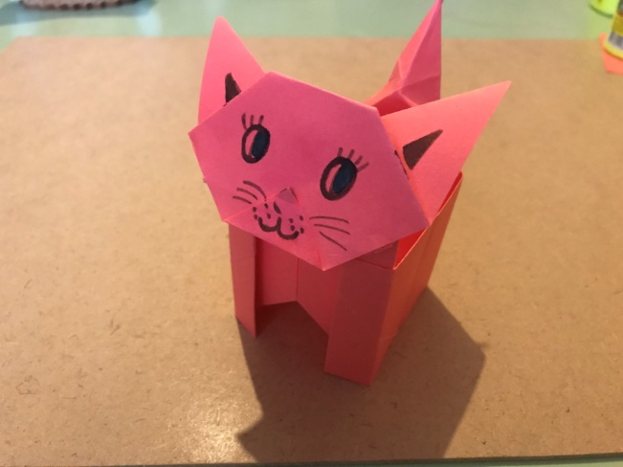
10.В готовую коробочку- котика можно положить конфеты, бусины и др.
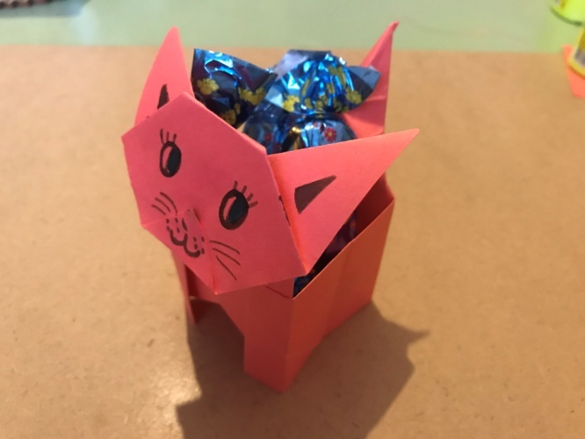

Список использованной литературы:
1.Ю.С.Кирьянова. «Большая книга оригами»- М.:АСТ: Астрель, 210.- 608с.; ил.,32. 2.Большая иллюстрированная энциклопедия эрудита - М.: «махаон», 2004 г. - 487 с., 3.Ян Ганзак «Иллюстрированная энциклопедия » - прага: артия, 1974 - с.582

